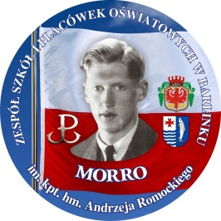

Zespół Szkół i Placówek Oświatowych Rok szkolny: 2019/2020
im. kpt. hm. A. Romockiego „Morro”
w Barlinku

ROZKŁAD MATERIAŁU NAUCZANIA

………………………………………..
Typ szkoły

Klasa: ………………………………………

PRZEDMIOT / Zajęcia: ……………………………………..…….….
Nauczyciel: ………………………..…….……...…….….

Numer w szkolnym zestawie programów nauczania: ……………………………..

Minimalny wymiar godzin w cyklu kształcenia: …………. godz.
Liczba godzin w danym roku: …………. godz.

Podręcznik …………………………………………………………………………….

Wydawnictwo : ……………………………………………………………………………………

Opracował : …………………………………………
podpis nauczyciela

Sprawdził: Data złożenia: …………………………………
…………………………………………………….. Przyjął:………….…….…………………………
Podpis przewodniczącego stanowisko, podpis
zespołu przedmiotowego

